Muziekkoepels
In de jaren vijftig (vorige eeuw !) waren ze in ! Overal verrezen ze als paddenstoelen uit de grond. Trouwens ver voor de 2e wereldoorlog waren deze muziekkoepels ook al zeer actueel.
In het Sallandse Heino raakte men eveneens zeer gecharmeerd van dit fenomeen. Enkele vaklieden van de plaatselijke Muziekvereniging ‘Ons Genoegen’- waaronder mijn vader – gingen naar Nijverdal om het dichtstbijzijnde akoestische object te bekijken. Jawel het moest een akoestische muziekkoepel worden, geschikt voor zang en muziekconcoursen. In die tijd speelden al de concoursen n.l. buiten af. Waarom het federatieve muziekconcours (1958) in een nabijgelegen weiland plaatsvond is mij niet geheel duidelijk. Toen werd geconcentreerd op een muziektent zoals in de Film Fanfare van Bert Haanstra. Ik weet het nog goed, Apollo uit De Wijk behaalde hier in Heino een mooi 1e prijs en promoveerde naar de zgn. Vaandelafdeling.
Verder kwam in ‘mijn archief’ naar boven de officiële Feestgids van een Groot Zangconcours welke werd georganiseerd door de toenmalige Heinose neutrale zangvereniging ‘Advendo’. Dit geschiedde op 4 en 5 mei 1932 op het landgoed ‘De Vlaminckhorst’ in Heino. Mooie gezongen (van horen zeggen…) klonken van de aldaar geplaatste muziekkoepel. Voorafgaand aan het concours was er een optocht door het dorp naar het terrein.
Muziekkoepel in Heino uit de jaren ’50 vorige eeuw !
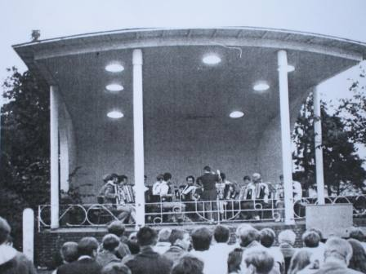
Overal in den lande wil men nu deze ‘koepels’ van weleer weer in ere herstellen zoals onder meer in Heino en Nijverdal
Toenmalige muziekvereniging ‘Ons Genoegen’ uit Heino zo rond 1958, voor en op
de prachtige muziekkoel die later in verval zou geraken !
Opvallend de enige vrouwelijke muzikante op klarinet !
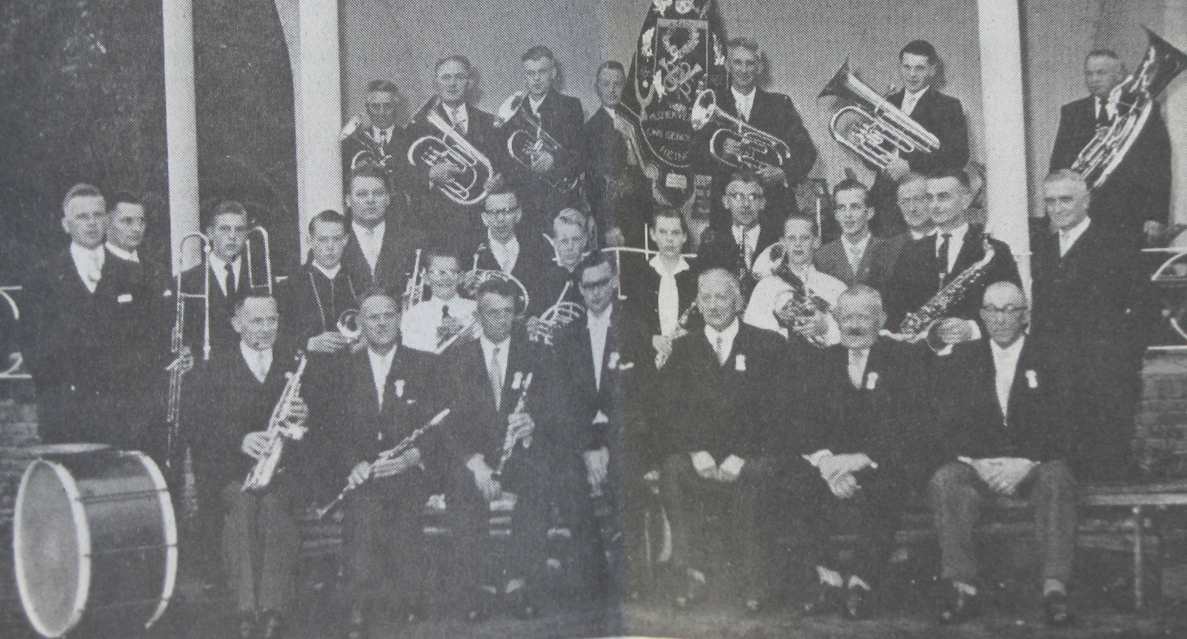
Projectgroep Muziekkoepel Heino
In Heino is nu een Projectgroep Muuziekkoepel Heino in het leven geroepen, welke wordt ondersteund door de Gemeente Raalte. Een adviseur begeleid de Projectgroep, en…. met succes want is december is reeds een Presentatieavond aangekondigd waar drie ‘schets-tekeningen’ zullen worden gepresenteerd. Alle verenigingen/instanties/individuen zijn uitgenodigd om dit te kunnen meemaken. Draagvlak onder de bevolking is uitermate belangrijk om in aanmerking te kunnen komen voor de diverse subsidiebronnen, aldus de in dienst zijnde adviseur.
Doelstelling: Het primaire doel is het herbouwen van een muziekkoepel op het fundament van de voormalige muziekkoepel, want die ligt er nog !
De secundaire doelen van deze muziekkoepel zijn o.a.
1 heroprichting van een cultureel bouwwerk.
2 Herwaardering van een openbaar podium.
3 Ruimte geven aan niet zaal gebonden culturele activiteiten.
4 Recreatieve activiteiten rond de koepel ontwikkelen.
5 Podium bieden aan diverse creatieve en expressieve uitingen.
6 Verzamelpunt voor diverse activiteiten zoals intocht Sinterklaas, prijs uitreikingen e.d.
7 Stimulering van de gemeenschapszin.
8 Opwaardering van de gemeentetuin, want daar zal de herplaatsing plaatsvinden.
Het oude ontwerp is uitgangspunt voor de nieuwe vormgeving zij het met een eigentijdse uitstraling. Het geheel zal worden voorzien van verlichting en voorzieningen voor het gebruik van geluidsapparatuur.
Belangrijk: Het ontwerp en de uitvoering moeten voldoen aan alle daarvoor geldende overheidsbepalingen.
Basis eisen:
In het lijstje van basis eisen is ondermeer meegenomen dat de Muziekkoepel akoestisch dient te zijn !
Nostalgie !
Natuurlijk denkt menigeen nu terug aan de tijd van toen ! Concoursen werden immers ‘uitgevochten’ op een muziektent ! Voorafgaand ging men in optocht (door het dorp) naar de muziekkoepel.
Is zoiets anno 2007/2008 ook nog denkbaar ? Niet na eigen optreden de zaal verlaten maar vol verwachting plaatsnemen in b.v. de Heinose Gemeentetuin.
Ik ben zeer benieuwd of het project zal slagen. Maar dan het vervolg ! Misschien heeft de KNFM wel ideeën.
Vele muziekkoepels zijn te vinden op mijn website www.flipjonkman.com

Flip Jonkman

